# Profile

## 作用

Profile是Spring对不同环境提供不同配置功能的支持，可以通过激活、指定参数等方式快速切换环境

## 多Profile文件（了解）

我们在主配置文件编写的时候，文件名可以是 application-{profile}.properties/yml

默认使用application.properties的配置；yml也可以这样用

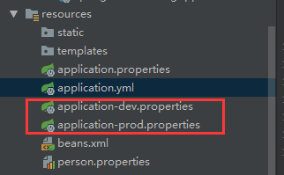

## 多文档块（yml）

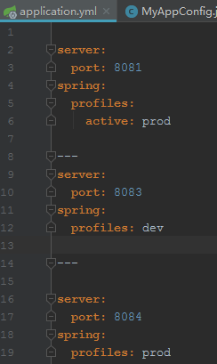

## 激活指定profile

1. 在总配置文件中指定 spring.profiles.active=dev



2、命令行：

java -jar spring-boot-02-config-0.0.1-SNAPSHOT.jar --spring.profiles.active=dev；



可以直接在测试的时候，配置传入命令行参数

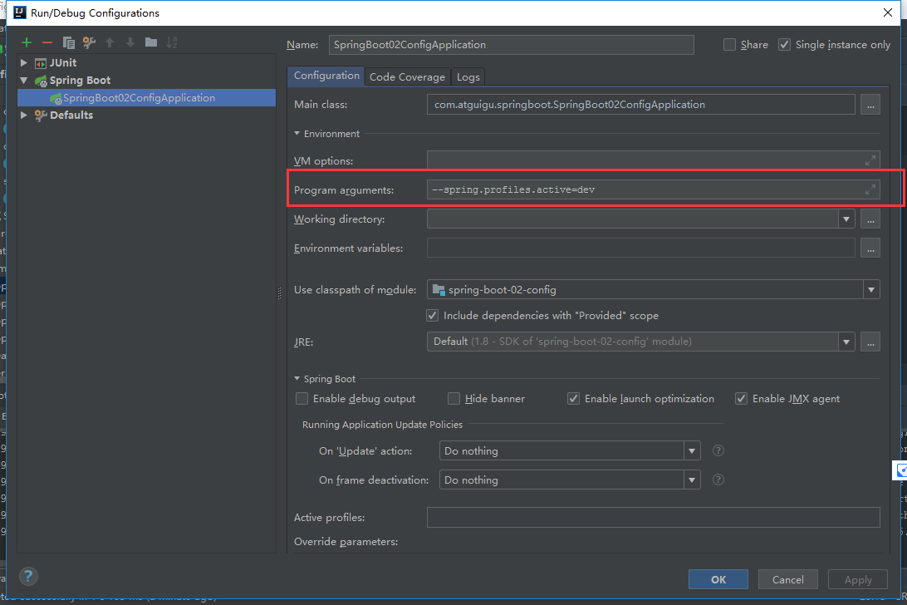

3、虚拟机参数；

-Dspring.profiles.active=dev